Mocninové funkcie

1. Dané sú funkcie:

   

   

1. Rozdeľte ich do skupín podľa rovnakého oboru funkčných hodnôt.
2. Rozdeľte ich do skupín podľa toho, či sú párne alebo nepárne.
3. Rozdeľte ich do skupín podľa toho, či sú prosté alebo neprosté.
4. Určte ich intervaly monotónnosti.
5. Určte, ktoré z nich sú ohraničené zdola, ktoré zhora.
6. Určte ich maximum, resp. minimum.
7. Načrtnite grafy funkcií: a) , b) , c) .
8. Načrtnite grafy funkcií: a) , b) , c) .
9. Načrtnite grafy funkcií a určte D(f), H(f), priesečníky s osami x a y:

a) y=  b) y= c) y= 

d) y= (D.ú.)

Idem podľa vzoru funkcie s párnym záporným exponentom. Vychádzam zo základnej funkcie:

$y=x^{-2}$ a táto sa bude posúvať o 7 bodov doprava a 1 bod dolu => asymptoty x = 7, y = -1

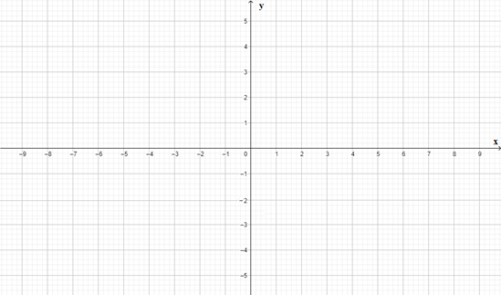

Ox: y=0 => 0 =

 /(x-7)2

(x-7)2 = 1 (x-7)2 = x2 – 14x +49

Var.1: x2 – 14x +49-1 = 0

x2 – 14x + 48 = 0 => D=...

Var2: (x-7)2 -12 = 0 a2 – b2 = (a-b).(a+b)

(x-7-1).(x-7+1) =0

(x-8).(x-6) =0

x1 = 8 x2 = 6 => Ox ∩ f = {[8,0]; {[6,0] }

Oy: x=0 => y = 

=> Oy ∩ f = {[0, -48/49]}

e) y =  (D.ú.)

Idem podľa vzoru funkcie s nepárnym záporným exponentom. Vychádzam zo základnej funkcie:

$y=x^{-3}$ a táto sa bude posúvať o 2 body doprava a 2 body hore => asymptoty x = 2, y = 2



f) y = 

1. Načrtnite grafy funkcií a určte D(f), H(f), priesečníky s osami x a y:
2. 
3. 
4. 
5.  (D.ú.)

Idem podľa vzoru funkcie s párnym záporným exponentom. Vychádzam zo základnej funkcie:

$y=x^{-4}$ a táto sa bude posúvať o 1 bod doľava a 2 body dolu => asymptoty x = -1, y = -2



1.  (D.ú.)

Idem podľa vzoru funkcie s nepárnym záporným exponentom. Vychádzam zo základnej funkcie:

$y=x^{-5}$ a táto sa bude posúvať o 1 bod doprava a 2 body hore => asymptoty x = 1, y = 2



1. 
2. 